**Оглавление**

|  |  |
| --- | --- |
| Введение | **2** |
| 1. **Медиатека — шаг в новое информационное пространство** | **7** |
| 1.1. Актуальность создания медиатеки. |  |
| 1. **Аналитическое обоснование проекта** | **10** |
| 1. **Деятельность школьной медиатеки** | **19** |
| 3.1. Структура школьной медиатеки |  |
| 3.2. Направления деятельности школьной медиатеки. |  |
| 3.3. Практическое значение школьной медиатеки. |  |
| 1. **Медиатека в школе** | **26** |
| 4.1. Этапы создания школьной медиатеки. |  |
| 4.2. Требования к материально-технической и информационной базе медиатеки. |  |
| 1. **План мероприятий по реализации проекта** | **34** |
| 1. **Заключение** | **39** |
| 1. **Список литературы** | **41** |
| **Обоснование использования средств на реализацию проекта.** |  |
| **Смета расходов на реализацию проекта** |  |

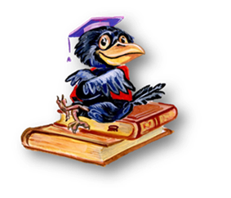**Приложение**

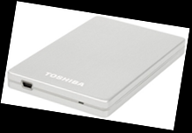

**Введение**

В ходе модернизации образования современная школа приобрела новый статус: школа - это не только учебное учреждение для учащихся, но и культурно- просветительный, информационный, профориентационный центр, в образовательном процессе которого осуществляется учебная, творческая деятельность педагогов, учащихся и родителей. В настоящее время в школах значительно увеличилось число компьютерной техники, преподаватели и ученики имеют доступ к всемирной сети INTERNET, электронной почте и т.д. Компьютер и компьютерные сети выступают как инструмент, с помощью которого педагог может повысить эффективность образовательного процесса. Но о достижениях школы в области информатизации сегодня нельзя судить, опираясь лишь на количество компьютеров в школе. В современной школе меняется и роль библиотекаря: он становится проводником новых идей, новых информационных технологий, он - помощник, консультант учащихся и педагогов по формированию новой информационной культуры, тьютор, обучающий умению эффективно ориентироваться в новом информационном поле, он приобретает статус педагога-библиотекаря.

Современному библиотекарю необходимо хорошо ориентироваться в цифровом образовательном пространстве, использовать электронные форматы печатной продукции в своей профессиональной деятельности как необходимое и современное дополнение и альтернативу к традиционным печатным видам, представленным в библиотечных фондах, а при обновлении и пополнении фонда ориентироваться на современные источники информации.

Включение в учебный и воспитательный процесс электронных образовательных ресурсов, приобретение и развитие навыков работы в социальных сервисах Интернет, создание библиотечных блогов дает школьным библиотекарям реальный шанс сделать работу библиотеки более эффективной, поднять на современный уровень требований, предъявляемых учащимися, преподавателями, родителями к услугам библиотеки.

В современных условиях, когда участники образовательного процесса выступают в новых ролях - ученик как исследователь, а преподаватель как консультант, и для достижения качественно новых образовательных результатов требуется применение форм работы с использованием новых информационных технологий, перед педагогами, библиотекарями в области информатизации учебно-воспитательного процесса стоят следующие задачи:

* формирование учебного содержания электронных носителей;
* аккумуляция электронных средств обучения;
* отбор и хранение медиаобъектов и др.

Решение перечисленных задач возможно при условии, что сам педагог, библиотекарь постоянно учится, следит за новыми достижениями науки, применяет новые информационно-коммуникационные технологии (ИКТ), умело сочетая их с традиционными классическими методами. Процесс информатизации образовательного пространства помимо насыщения его компьютерной техникой предполагает непрерывное развитие ИКТ- компетентности руководителей и педагогических работников. В соответствии с запросами современного российского общества к системе образования одним из направлений модернизации определено развитие учительского потенциала. Современные образовательные системы заинтересованы в педагогах, которые ориентированы на выявление и решение проблем, активное участие в инновационной деятельности, мотивированы на управление собственным профессиональным ростом и развитие образовательного учреждения, обеспечение его институциональных преимуществ. Сегодня важной задачей является создание условий для повышения квалификации педагогов- библиотекарей в области ИКТ; очень востребованы курсы повышения квалификации по данному направлению, обмен накопленным опытом работы педагогов-библиотекарей, внедряющих современные технологии в своей деятельности.

Современные библиотеки начинают учитывать изменившиеся интересы пользователей, способствуют получению ими информации любого рода, в том числе, на основе средств ИКТ. Библиотечные фонды комплектуются не только книгами, но и другими видами информации. Использование компьютера в работе библиотеки частично снимает проблему рутинной работы. Сотрудники библиотек с помощью компьютера с периферией (принтер, модем и др.) ведут учет библиотечного и медиа фонда, посещаемости, выдачи книг, обработку статистических данных; составляют, изменяют и тиражируют основные документы (справки, планы, отчеты, библиографические списки); используют в своей работе информацию, подготовленную в библиотечных и культурных центрах и полученную посредством телекоммуникационной связи или считываемую с приобретенных CD-ROM-дисков.

Ещё одной важной функцией современных библиотек является организация и проведение культурно-массовых мероприятий, позволяющих усилить эмоциональное воздействие на аудиторию (как правило, читателей) с помощью двух составляющих: познавательной (информационной) и управляющей (регулирующей) деятельностью познания. Используя аудиовидеотехнические средства в библиотеке для организации обслуживания пользователей, целесообразно ориентироваться на пять основных принципов:

* обеспечение безопасности и развития (библиотека использует апробированные технологии, официальные (легальные) носители информации, предвидит новые возможности их применения);
* сохранение оригинальных носителей (доступ к ним через «контрольный центр», а не путем манипуляции самих пользователей или представлениями им копий);
* учет исследовательских потребностей;
* интеграция их в автоматизированную систему библиотеки;
* экономия средств.

Таким образом, современная школьная библиотека преобразовывается, перерастает в новое качество - библиотеку-медиатеку/медиацентр - предметно-информационную среду, позволяющую работать с любого вида информацией, на любом носителе - в виде книги, аудио, видео, электронных носителей информации.

**Цель** данного проекта - построение новой модели школьной библиотеки МБОУ «Школа искусств»: медиатека в библиотеке как шаг в новое информационное пространство:

|  |  |
| --- | --- |
| Концептуальные положения | * целенаправленное побуждение профессиональной активности педагогов, эмоциональной, интеллектуальной, творческой активности всех субъектов образовательного процесса; * организация сетевого взаимодействия * создание условий для овладения педагогами современными образовательными технологиями, условий для подготовки педагогов к реализации обновленного содержания образования; |
| Целевые ориентации проекта | * поддержка перехода школьных библиотек к новой модели; * содействие индивидуализации обучения; * принцип креативности - формирование потребности педагогов, учащихся в творчестве и умений творчества; * принцип непрерывности - создание условий и возможностей продуктивной деятельности для каждого педагога; |
| Принципы реализации проекта | * принцип синергетики - объединение, согласование и использование многих инновационных теорий и технологий; * принцип консенсуса - широкое развитие творчества и инициативы педагогов, политика уважения и доверия к педагогам и др. |

Учреждения дополнительного образования детей стоят на пороге перехода к осуществлению предпрофессионального обучения, что значительно повышает с одной стороны статус учреждения, с другой стороны - уровень требований к выбору и реализации образовательных программ, их материально-техническому оснащению, управлению образовательными процессами, что стало причиной, побудившей разработчика к созданию проекта на базе Школы искусств:

* дети в учреждении получают дополнительное образование одновременно с обучением в общеобразовательной школе, т.е. занятость, нагрузка детей возрастает кратно и значит необходимо создавать оптимальные условия для мобильности, реализации индивидуального подхода в обучении, здоровьесбережения («максимально позитивный результат обучения при условии энергоэкономии затрат учащихся»);
* Школа искусств г. Когалыма территориально удалена от подобного типа учреждений, других культурно-образовательных центров, и, следовательно, нуждается в активизации сетевого, интерактивного общения для реализации потребности в предъявлении, распространении и восприятии научной, педагогической, культурно- просветительской информации;

- педагоги Школы искусств используют модифицированные, оригинальные авторские программы обучения и воспитания, в сетевом общении с педагогами других территорий, преподавателями учреждений повышения квалификации округа и др. регионов могут получить научно-методическую, профессиональную поддержку развития своих идей;

- в учреждении реализуется принцип софинансирования, в т.ч. привлекается родительская плата за оказание дополнительных услуг, значит необходимо предлагать многообразие спектра услуг, предъявлять их высокое качество, соответствие современным требованиям при условии возможности экономии (стабильности или уменьшения использования родительских ресурсов), в случае же возрастания доли участия финансовых средств родителей в реализации программы развития учреждения четкой обоснованности, строгой отчетности затрат и открытости отчетов о деятельности учреждения;

- в условиях тесного взаимодействия с общеобразовательной школой, перехода к реализации новых ФГОС необходимо активизировать поддержку развития метапредметных, надпредметных компетенций.

Исходя из вышеперечисленного для реализации нового образования необходимо построение качественной ИКТ-насыщенной образовательной среды, центром которой может и должна стать медиатека в школе.

Создание новой модели библиотеки с включением медиатеки позволит реализовать индивидуальные потребности всех участников образовательного процесса, будет способствовать созданию новой программы развития учреждения, направленной на совершенствование работы с учащимися.

Проект предполагает включение в его реализацию следующих участников: руководителей ОУ, педагогических работников, представителей государственно- общественного управления ОУ, учащихся, участников профессионального сообщества (городского методического объединения школьных библиотекарей - ГМО), методистов МАУ «ММЦ г.Когалыма» (методистов по ИКТ и руководителя ГМО).

Проект предусматривает использование определенных механизмов измерения степени продвижения к цели, в том числе: анкетирование и социологические опросы среди участников образовательного пространства ОУ.



**I. Медиатека — шаг в новое информационное пространство**

**1.1.Актуальность создания медиатеки**

**II. Аналитическое обоснование проекта**

Библиотека МБОУ "Школа искусств" является структурным подразделением образовательного учреждения дополнительного образования детей. Работа ведется по двум направлениям: музыка, изобразительное искусство.

**Основные функции библиотеки:**

* Образовательная.
* Информационная.
* Культурная.

**Банк ЦОР Цифровые образовательные ресурсы МБОУ «Школа искусств» 2012-2013уч.год**

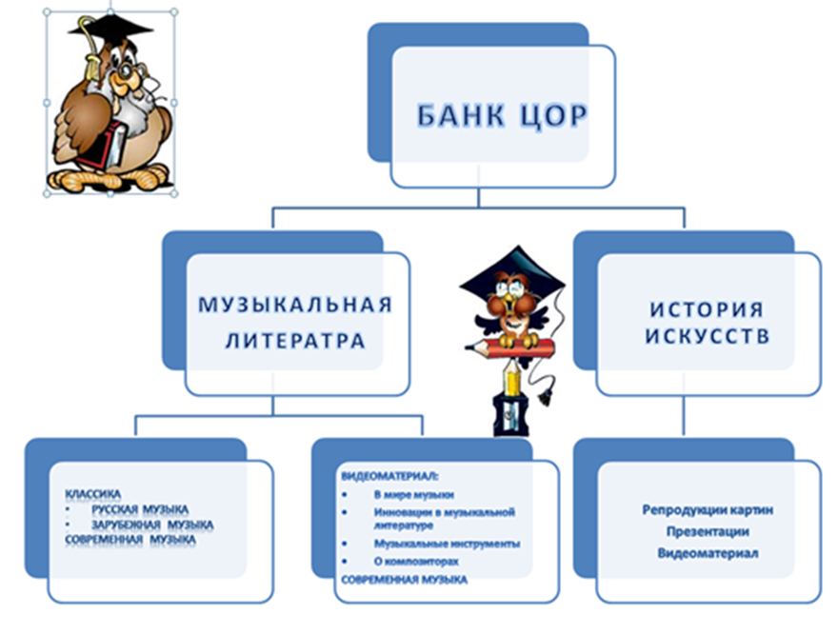

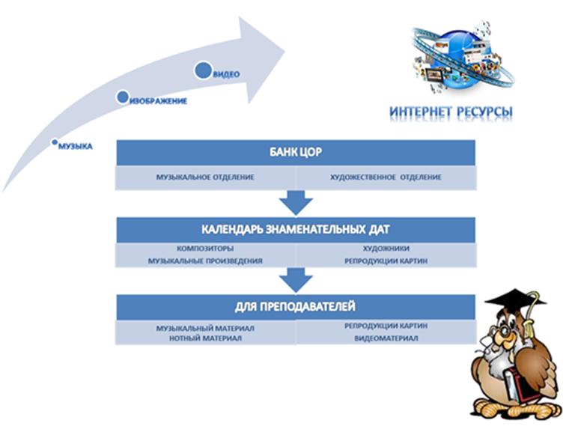

Группы и страницы в социальных сетях позволяют привлечь пользователей к деятельности библиотеки, дают возможность достаточно быстро установить неформальный контакт. В сетях люди оказываются более открытыми, чем в реальной жизни, в большей степени готовыми общаться и делиться информацией. Наиболее посещаемые россиянами социальные сети — «Одноклассники» и «Вконтакте». В ["Одноклассниках"](http://bibliomaniya.blogspot.com/2011/01/blog-post_20.html) существуют библиотечные группы, в которых библиотекари обсуждают свои общие профессиональные проблемы, делятся впечатлениями о конференциях, обсуждают последние новости в библиотечном мире, находится место и для юмора. для развития сотрудничества между ними создана группа «Кольцо библиотечных групп». ["Библиотеки и библиотекари Вконтакте"](http://bibliomaniya.blogspot.com/2010/11/blog-post_2612.html).

**Библиомания: взгляд из библиотеки**

Блог для библиотекарей, которым интересны не только книги.

**III.Деятельность школьной медиатеки**

Создание в школах медиатек - стало делом актуальным. Для поиска необходимой для учебного процесса информации, медиатека предоставляет всем участникам учебного процесса доступ к информации.

**3.1.Структура школьной медиатеки**

На данный момент структура медиатеки школы до конца не сформирована, т.к. традиционно структура школьной медиатеки состоит из трех элементов:

* «неэлектронное» образовательное пространство - помещения, материальная, методическая и информационная базы школьной библиотеки, учебные кабинеты;
* интернет - внутренняя локальная сеть, которая помогает осуществлять оперативную связь с библиотекой, учебными кабинетами, доводить оперативную информацию до сотрудников и администрации школы, проводить работу с единой базой данных;
* интернет - доступ информации, имеющейся в мировой сети и позволяющей удовлетворить возникающие потребности в области информатизации.

Имеющаяся структура представляет собой взаимосвязь учащихся, педагогов, родителей (рис.1).

Рисунок1. Структура библиотеки 2000-2013г.г.

Новая модель библиотеки-медиатеки это качественно новое, экономически и методически обоснованное обеспечение возможностей для самоподготовки учащихся. В медиатеке школьники приобщаются к совершенно новому для них виду самостоятельной образовательной деятельности - работе с информацией: вербальной, образной в форме конкретных образов реальных предметов и условных образов, используемых в различных областях знаний (видеоинформация, аудиоинформация, звуковая, графическая, символическая, текстовая) (рис.2).

|  |
| --- |
| педагоги  ученики  Работники ОУ города – сетевые педагоги  **МЕДИАТЕКА**  родители  Ученики ОУ города – сетевые ученики |

Рисунок 2. Структура библиотеки-медиатеки .

Учащийся более самостоятелен в выборе средств, приемов, организации деятельности. Он занят поиском необходимой учебной информации, посещая посредством Веб-технологии музеи, выставки, картинные галереи, "бродит" по страницам различных городов и стран мира.

Одновременно школьник учится работать с "ключами" медиатеки: компьютерными каталогами, банками данных и другими программными средствами, картотеками, библиографическими, справочными и энциклопедическими изданиями; создавать и поддерживать школьные Веб-странички, наполняя их новой информацией и приобретая полезный опыт работы с новыми технологиями.

В связи с тем, что сегодня школьная медиатека становится важным элементом службы информатизации, у администрации школы возникает необходимость использовать новые подходы к её обеспечению и пополнению. При формировании фондов медиатеки особое внимание нужно уделять качеству и методической правильности медиасредств, дидактическому наполнению из интернет-ресурсов.

В данной работе под медиатекой подразумевается собрание информационных ресурсов (на всех видах носителей), направленных на обеспечение содержания и методики учебного процесса и воспитательной работы. В медиатеку в данном понимании не входят ресурсы, организующие учебный процесс (электронные классные журналы, расписание уроков и звонков, личные дела и т.п.).

Развитие медиатек в школе невозможно обсуждать вне контекста общего процесса модернизации образования. Само по себе формирование фонда на нетрадиционных носителях информации хорошо, но не имеет особенного смысла, если деньги вкладываются лишь с целью создания факта такого фонда. Медиатека в школе должна иметь значительно более широкие функции, чем просто обеспечение информацией учебного процесса. Информация на небумажных носителях важна тем, что она дает возможность применения иных технологий в обучении, кроме традиционной - получение в готовом виде, усвоение и воспроизведение знаний и связанных с ними умений и навыков. Небумажные носители информации дают возможность преподавателю сделать обучение активным процессом добывания и формирования знаний самим учеником, ввести в значительно большей степени проектное обучение, обучающие игры и конструктивные задания по любому предмету с помощью компьютерных технологий. В связи с этим особо возрастает роль школьной библиотеки и медиатеки как ее части в обучении детей работе с информацией. Именно на базе библиотеки-медиатеки, где сконцентрированы все информационные ресурсы, в большинстве стран Европы детей учат не только находить, но и оценивать, сортировать, проверять и отбирать информацию, учат навыкам формирования любого запроса, формам организации и представления информации. Требования к организации библиотеки-медиатеки в школе, к ее специалистам и их функционал подробно разработаны международными библиотечными ассоциациями (IFLA, IASL) и существуют в переводе на русский язык.

В России уже начался процесс организации медиатек в школах. Одним из первых разработчиков проекта школьной медиатеки является Е.Н. Ястребцева, чьи работы и положены в основу развития большинства школьных медиатек.

Уже проявились два основных варианта организации медиатек в наших школах: библиотека - информационный центр, частью которого является медиатека и медиатека как фонд небумажных носителей информации создается отдельно от библиотеки и находится, как правило, в ведении учителей информатики.

В нашем учреждении реализуется первый вариант. Библиотека - информационный центр, частью которого является медиатека. Библиотека-медиатека собирает и каталогизирует материалы на всех видах носителей, обеспечивает возможность пользователям для индивидуальной работы и максимально возможный доступ к информации.

Именно в условиях модернизации образования возрастает и педагогическая роль школьной медиатеки. Новые педагогические технологии предполагают большое количество самостоятельной работы учащихся, которая всегда идет в том темпе и на том уровне, какой свойственен именно данному ученику. Работа дома оставляет ребенка один на один с заданием. Преподаватель на уроке не всегда в состоянии обеспечить каждому ученику индивидуальную помощь. Специалист школьной библиотеки-медиатеки в состоянии обеспечить каждому возможность индивидуальной работы и индивидуальной поддержки. И эта работа возможна тогда, когда все ресурсы собраны в одном месте.

Библиотека-медиатека учреждения является значимым информационным центром не только для школьного сообщества, но также и для всего городского образовательного пространства и системы городских библиотек: ученики школы искусств, благодаря ее образовательной специфике являются одновременно учащимися общеобразовательных школ города; к использованию накопленных ресурсов библиотеки в своей работе обращаются помимо преподавателей школы, коллеги - школьные библиотекари образовательных учреждений, библиотекари Центральной городской библиотеки, сотрудники других учреждений сферы образования и культуры (музыкальные работники, педагоги дополнительного образования, методисты, музейные работники).

Интернетизация школы, в зависимости от возможностей управления учреждением и других ресурсов, проводится в трех вариантах.

Первый вариант. К Интернету подключаются компьютеры информационного кабинета, и работа с ним ведется под контролем преподавателя. Такая схема действует в тех школах, где в библиотеке нет компьютера или стоит очень старая техника.

Второй вариант. Компьютеры в библиотеке включены в общешкольную локальную сеть и тоже имеют выход в Интернет. При таком варианте работать пользователям значительно удобнее, т.к. они не зависят от режима работы компьютерного класса. Однако это требует, чтобы в библиотеке непременно был не один компьютер, т.к. служебный компьютер с генеральным каталогом и отчетной документацией не должен быть доступен для читателей, чтобы избежать случайных удалений или повреждений базы.

Третий вариант. Интернет подключен только в библиотеке, как правило, через модем. Этот вариант используется в школах, где не нашли возможности получить выделенный канал, а компьютеры в библиотеке не включены в сеть школы. С точки зрения эффективности использования интернет-ресурсов, если время и технические возможности сильно ограничены, то Интернет в библиотеке - единственно верный вариант.

Интернизация школы и школьных библиотек опробована уже многими школами в разных регионах. Методом проб и ошибок выработались пожелания, условия, при которых этот процесс идет наиболее успешно и эффективно, особенно если иметь в виду модернизацию всего образовательного процесса - это второй вариант. Предпочтительным он является и для нашего учреждения.

**Музыкальный Интернет.** Обзор крупнейших популярных **музыкальных сайтов** (Приложение № **1-5)** сети интернета. Форма представления музыкальных произведений в сети Internet (МРЗ). Информационный поиск музыкальных произведений в сети Internet, копирование музыкальных файлов. Формат MIDI. Основные причины широкого использования электронных музыкальных произведений, каналы распространения электронной музыки, современные молодежные музыкальные направления (рок, диско, рэп, рейв, хип-хоп) изучаются на предмете по современной музыке (преподаватель Кабилова С.Ф.). Компьютерные технологии достаточно активно используются в творчестве современных исполнителей, композиторов, известных творческих коллективов.

Современной формой презентации, обмена опытом являются виртуальные **музыкальные, педагогические сообщества** (Приложение **№14-15**) для преподавателей и учащихся. Интернет-пространство через сетевое взаимодействие, дистанционное обучение открывает новые, широкие возможности для профессионального, творческого роста преподавателей, организации проектной деятельности с учащимися.

Медиатека представляет возможность использования содержания нотно- музыкальных отделов универсальных библиотек. Использование информационных ресурсов важно для формирования картотеки заказов нотно-музыкального отдела (сайты издательств, звукозаписывающих фирм, книготорговых организаций).

**3.2.Направления деятельности школьной медиатеки:**

1. Создание банка педагогической информации как основы единой школьной информационной сети.
2. Приобретение программного обеспечения.
3. Создание информационно-педагогических модулей на различных носителях.
4. Оказание методической консультационной помощи педагогам, родителям, учащимся в получении информации из медиатеки и других информационных центров.
5. Создание условий для преподавателя в получении информации о педагогической и методической литературе, о новых средствах обучения через электронные каталоги, а также возможность просмотреть и отобрать средства обучения, связаться с педагогами других городов, стран, используя электронную почту.
6. Оказание практической помощи преподавателям при проведении занятий на базе медиатеки с использованием различных информационных средств обучения, кабельного телевидения, компьютерных классов при индивидуальной и групповой формах работы.
7. Создание (на основе имеющихся в медиатеке) методических описаний, обучающих программ, видео- и магнитозаписей для интеллектуального развития школьников, формирования навыков и умений самостоятельной, творческой, поисково- исследовательской работы с различными источниками информации.
8. Подготовка информации на базе медиатеки для проведения культурно- просветительской работы с родителями, молодежью (лектории, видеоклуб, педагогический всеобуч, эстетическое воспитание, и др.).
9. Создание условий учащимся, преподавателям, родителям для чтения книг, периодики, микрофиш, прослушивания и просмотра фоно-, магнито- и видеозаписей, работы с компьютерными программами, телекоммуникационными сетями и CD-ROM- технологиями.
10. Проведение на базе медиатеки анкетирования, социологических опросов и др.

**3.3. Практическое значение школьной медиатеки**

Практическое значение школьной медиатеки заключается в следующем:

* созданы условия для самостоятельной и оперативной работы с информацией, представленной в различном виде для всех участников образовательного процесса;
* появляется возможность организации самостоятельной исследовательской индивидуальной или групповой работы;
* учебно-познавательная деятельность школы поднимается на более высокий уровень;
* повышается профессиональный уровень преподавателя;
* обеспечивается свободный доступ к различным информационным источникам;
* создаются условия для создания сетевого сообщества.

Для разных категорий участников образовательного процесса интересны различные INTERNET –ресурсы (Приложение №**16-20**)**:**

для педагогов - сайты региональных и муниципальных органов управления образования, сайты, содержащие информацию о проведении различного рода творческих конкурсов, сайты с методическими рекомендациями, сайты-«копилки» педагогического опыта;

* + для учеников - сайты, на которых расположена справочная информация, электронные учебники, тесты;
  + для руководителя школы и его заместителей - нормативно-правовая документация от вышестоящих организаций, учредителя;
    - * + для родителей (законных представителей) учащихся - сайт школы, на котором содержится необходимая информация об образовательном учреждении, сайты, на страницах которых можно получить юридическую и психолого-педагогическую информацию в области образования.

Школьная медиатека становится важным элементом службы информатизации, и у администрации школы возникает необходимость использовать новые подходы к её обеспечению и пополнению. При формировании фондов медиатеки особое внимание нужно уделять качеству и методической правильности медиасредств, дидактическому наполнению интернет-ресурсов. При составлении каталогов надо иметь электронный вариант. Занимаясь оснащением школьной медиатеки, нужно помнить не только о приобретении компьютерной техники, но и о необходимом программном обеспечении.

В целом деятельность школьной медиатеки регламентируется локальными актами образовательного учреждения.

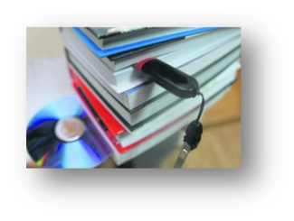**IV. Медиатека в школе**

Школьная медиатека - это структурное подразделение образовательного учреждения, в котором имеются разнообразные источники информации: книго-печатные издания, видео- и аудио- материалы, программное обеспечение и т.д. Медиатека школы помогает при организации и проведении образовательного процесса сместить акценты с репродуктивных, объяснительно-иллюстративных методов на проблемные, исследовательские и способствовать творческой деятельности школьников.

**4.1.Этапы создания школьной медиатеки.**

Проект создания медиатеки состоит из 3 этапов:

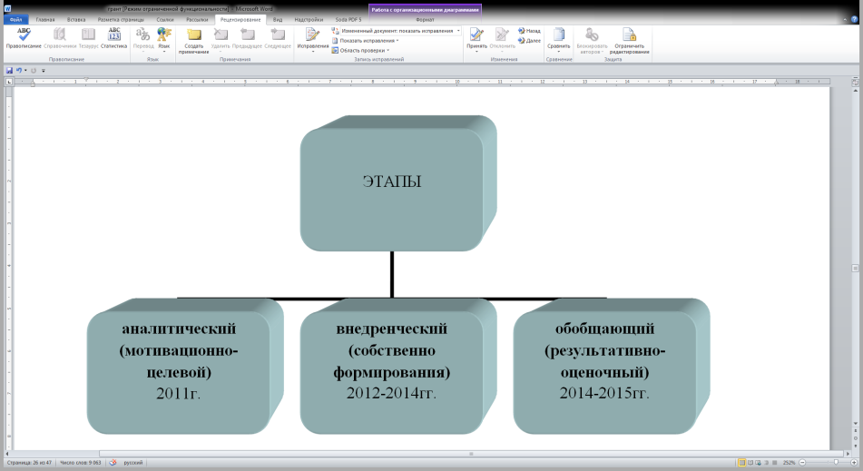

Разработка и реализация проекта включает (на втором этапе):

1. организацию использования электронных образовательных ресурсов в деятельности школьной библиотеки-медиатеки;
2. активизацию информационной, методической поддержки развития профессиональной компетентности педагогических работников;
3. создание системы работы с учащимися по поддержке:

* талантливых детей и молодежи города;
* профессионального самоопределения;

реализацию деятельности библиотеки-медиатеки по организации воспитательной, здоровьесберегающей среды в образовательном учреждении.

В создании и систематической работе школьной медиатеки заинтересованы все участники образовательного процесса. Наибольшие потребности в медиатеке возникают у педагогов, так как каждый преподаватель ищет наиболее эффективные пути усовершенствования образовательного процесса, повышения мотивации школьников и роста их качества знаний. В связи со стремлением педагогов повышать качество обучения все чаще поднимается вопрос о применении новых педагогических технологий, следовательно, у преподавателей все чаще возникают потребности в школьной медиатеке:

* в получении информации о новых мультимедиа- и интернет- ресурсах;
* в создании презентаций на основе имеющихся в медиатеке медиаресурсов;
* в копировании и тиражировании материалов;
* в подготовке и проведении уроков и других занятий с применением компьютерных и информационных технологий;
* в совершенствовании своих знаний в области информационных технологий.

Опыт работы показывает, что для школьников характерны потребности, связанные с учебными и индивидуальными интересами, например:

* создание компьютерных презентаций выступлений на уроках, конкурсах и т.д.;
* приобретение практических умений, связанных с различным использованием технических средств;
* просмотр и отбор информации, содержащейся на CD-ROM, DVD-дисках;
* фиксирование в электронном виде тех идей, которые они извлекают из фондов медиатеки для дальнейшей работы;
* взаимодействие в небольших группах с другими школьниками, с педагогами с сотрудниками медиатеки в ходе работы над образовательными проектами;
* выбор современных и максимально полных ресурсов для чтения, просмотра и прослушивания.

Потребности администрации школы при использовании медиатеки определяются тем кругом вопросов, по которым администрация готова работать, опираясь на деятельность информационной службы:

* оперативная взаимосвязь с органами управления образования;
* сбор и обработка административной информации для принятия управленческих решений;
* повышение квалификации.

Потребности родителей учащихся школы заключаются:

* в активном участи в управлении образовательным процессе;
* «быть в курсе событий», происходящих в школе;
* в знакомстве с нормативно-правовыми новинками в образовании.

Библиотека заинтересована в собирании представляющих интерес для потребителей электронных публикаций, в том числе, из сети Интернет. Первым российским экспериментом в области создания каталогов звуковых документов в публичных и университетских библиотеках явился проект «Звуковая энциклопедия». Энциклопедия содержит курсы лекций, учебные и культурологические аудиометариалы, созданные в учебных заведениях и библиотеках для организации дополнительного обучения.

По прогнозам специалистов в ближайшее время до 50% всех зарубежных библиографических, реферативных, справочных, энциклопедических и 25% периодических изданий будут доступны только в электронном виде.

Много проблем связано и с обеспечением авторского права. По мнению специалистов библиотек, предоставляющие свои фонды в общественное пользование, должны иметь право переносить («скачивать») электронную информацию на свои серверы без согласования с автором. Это должно быть закреплено в соответствующих законах. Печатный экземпляр журнала не имеет знака авторского права на каждой странице, и пользователь сам может сканировать или ксерокопировать любые страницы.

Книги по искусству, альбомы с репродукциями картин художников стали не востребованы в связи с возможностью демонстрации слайдовых презентаций. Тяжелые книги стоят на полке библиотеки, и их дорогостоящее приобретение в настоящее время не имеет смысла. Для преподавателя Кашиной Ю.Ю., ведущей предмет по МХК, по необходимости сканируются репродукции картин, открыток и все чаще используются интернет ресурсы, так как это более качественная репродукция, чем сканированная копия.

Энциклопедий на CD-ROM уже достаточно много. Они максимально используют мультимедийные возможности (звук, видео, текст). Эффективным считается их применение как в групповых мероприятиях, так и для индивидуальной работы читателей.

Прослушивание материала (аудиофайлы, иллюстративный материал в сопровождении звука) с помощью компьютера и вспомогательной техники (используются в кабинетах 106, 304 по предметам музыкальная литература, современная музыка, история искусств). Необходимо знать, свободно ориентироваться в имеющихся аудиовидеотехнических средствах с тем, чтобы отчетливо представлять, какие из них и в каких ситуациях нужны педагогам, и как эффективно их можно использовать с целью совершенствования обслуживания пользователей, а также повышения квалификации библиотекаря.

Фонд мультимедийных информационных ресурсов библиотеки комплектуется справочными и энциклопедическими изданиями, учебными программами, обучающими и развивающими играми.

Альтернативой комплектования библиотек записями фильмов на видеокассетах являются компакт-диски. Уже вышло множество отечественных и зарубежных CD и DVD с записями концертов, кинофильмов.

Целесообразно иметь в библиотеке на CD или DVD (рабочую копию), а первый (основной) экземпляр хранить в резерве для создания и долговременного хранения собственных информационных ресурсов, что обеспечивает сохранность информации на носителе и возможность ее восстановления в случае повреждения копии компакт-диска.

**4.2.Требования к материально-технической и информационной базе.**

Поскольку медиатека выполняет широкие функции в информационно- педагогическом обеспечении педагогического коллектива, в развитии креативных способностей и познавательных интересов учащихся по различным предметам, состав ее информационных и технических средств разнообразен. Роль сотрудника медиатеки состоит в том, чтобы координировать отбор, организацию и использование в учебное и внеклассное время этих средств.

Книга — базисная опора школьной медиатеки. Вместе с другими традиционными средствами: газетами, журналами, картами, наглядными пособиями — она представляет важное средство для учебной, внеклассной, исследовательской работы. В школьной медиатеке собираются справочная и энциклопедическая литература, художественные произведения, учебники по всем предметам. Книга может и должна входить также и в состав учебно-образовательных комплектов вместе с фоно-, магнито- и видеоматериалами, компьютерными средствами.

Основой обучения по предмету является учебник, это может быть, и электронный вариант учебника.

Информация, содержащаяся в периодических изданиях, может использоваться как эффективное средство в исследовательской работе школьников, но долго хранить периодику в медиатеке не представляется возможным. В данной ситуации стоит обратить внимание на преимущества электронных версий периодических и др. изданий, что одновременно решает проблему хранения информации и экономии материальных затрат (электронные версии часто бывают значительно дешевле).

Для классной и внеклассной работы по формированию интереса к чтению очень полезны разнообразные звукозаписи (фоно- и магнитные), которые собираются в медиатеке. Специально созданные для этой цели звукозаписи могут быть нескольких видов: исполнение художественных и музыкальных произведений, выступления писателей, ученых, деятелей искусства и культуры, рассказы очевидцев и участников событий, инсценировки литературных произведений и пр. Такой фонд, ориентированный не только на коллективные формы работ, но и на индивидуальную самостоятельную работу, предполагает наличие в медиатеке магнитофонов и проигрывателей с наушниками.

Среди основных направлений использования музыкально-компьютерных технологий запись, редактирование и печать партитур общего назначения. Это также программы нотного набора и верстки (Finale, SibeLius, Encore); вспомогательные музыкальные программы распознание нотного текста, обучение музыке, перевод графики в звучание; программы записи компакт-дисков (Nero); сканер как средство распознания нотного текста партитур. Для обеспечения сохранности печатных изданий используются ксерокопирование, ламинирование, брошюрирование, перевод в электронную форму способом сканирования. Для представления сканирования материала и просмотра нотного материала используется программа Adode Acrobat и др.

Звукозаписывающая, звукопроизводящая аппаратура в составе компьютера- мультимедиа пришла на смену магнитофону, проигрывателю грамзаписей. Применение технологии перевода записи с виниловых пластинок и магнитных записей, технологии конвертирования музыкальных форматов, сканирования репродукций, фотографий, вывод на печать, предоставление и сохранение в электронном варианте сегодня используются как средство пополнения фонда, сохранения музыкального, художественного достояния.

Школьная медиатека создаётся и развивается по инициативе администрации школы с активным участием педагогических работников, учащихся школы и их родителей.

Среди нетрадиционных для школьных библиотек средств в медиатеке появляются новейшие средства информационных технологий (НИТ), в первую очередь, видеотехника, компьютеры, множительная техника, сканер.

Видеосистемы в школе (представленные наличием мониторов, телевизоров; видеоплейера, видеомагнитофона, видеокамеры; видеокассет, видеозаписей, видеофильмов) способны помочь в индивидуальной коррекции, обобщении знаний учащихся, необходимы для более глубокого эмоционально-чувственного восприятия, понимания и запоминания информации. Создаваемые с помощью видеокамеры школьные видеозаписи, представляют своеобразный отчетный материал о концертной и иной деятельности школы, хранятся в школьном архиве и в перспективе могут пополнить фонды школьного музея.

В перспективе с помощью компьютера в медиатеке можно вести учет индивидуального развития школьников, охвата читательского кругозора, с включением в него произведений из списка обязательного чтения или прослушивания музыкальных произведений, фиксировать и контролировать профориентационную работу, связывая учащихся с банками данных научных и специальных учебных заведений. В медиатеке, в специально отведенных для групповых занятий местах, возможно проведение работы по созданию совместных проектов учеников и педагогов; организовывать участие в телекоммуникационных проектах.

Разрешение приобретать школам копировально-множительную технику открыло новые возможности. Речь идет прежде всего об обеспечении тиражирования «бумажной» информации: о размножении в достаточном количестве экземпляров разнообразных индивидуальных, групповых и коллективных творческих работ учащихся, подобранного преподавателем документального, раздаточного, тестового материала к урокам и внеурочной деятельности, например: оркестровые, хоровые партии, нотный материал.

Электронные документы находят все более широкое применение в библиотеках. Наличие фондов аудиовизуальных документов повышает роль библиотеки как центра разнообразных средств информации. Аудиальные (звуковые) материалы библиотеки страны стали целенаправленно собирать с 1960-х гг. Наиболее популярными стали фонотеки, которые дали возможность разнообразить индивидуальную и массовую работу, использовать записи концертов, интересные музыкально-литературные композиции и др. Уже в конце 1980-х г. к аудиальным документам присоединился новый ресурс - аудиовизуальные документы, представленные видеозаписями на кассетах, а позже на CD- ROMax, DVD, мультимедиа. Благодаря малым размерам, большой емкости, надежности и долговечности CD с успехом применяются в качестве устройств внешней памяти. Музыкальные оптические компакт-диски пришли на смену виниловым грампластинкам в 1982г. - примерно в то же время, когда появились первые персональные компьютеры.

Строго определенная емкость компакт-дисков связана с интересной историей. Исполнительный директор фирмы «Сони» Акио Морита решил, что компакт-диски должны отвечать запросам любителей классической музыки. В результате опроса выяснилось, что самым популярным произведением в Японии была 9-я симфония Бетховена продолжительностью 72-73 минуты. Поэтому компакт-диск был рассчитан на это время, что составляло 640 Мб. Библиотека школы искусств комплектует свои фонды CD- ROM, DVD, музыкальными МРЗ дисками. В основном это диски общекультурной тематики и диски по искусству. Список тем, по которым пользователи библиотеки могут получать информацию по культуре, искусству - самые разнообразные:

* творчество выдающихся художников, композиторов, исполнителей, музыкальных групп;
* история искусства от древнейших времен до наших дней;
* история архитектуры, музыки, живописи;
* репродукции шедевров изобразительного искусства;
* концерты известных музыкальных групп;
* история школы;
* история концертной деятельности школы.

В фонде школьной библиотеки множество пластинок, аудио, видеокассет, не удобных технически в использовании преподавателями на уроке. Инженером по обслуживанию технических средств обучения производится оцифровка имеющегося в фонде аудио- и видеоматериала для использования коллекции на занятиях по мировой художественной культуре и других.

Важным видом электронных изданий, входящих в состав фонда библиотеки, являются энциклопедии. Наличие электронных энциклопедий, словарей, справочников, несущих огромный объем информации, позволяет получить в пользование целые «Библиотеки», мощные персональные данные в любых сферах деятельности.

Как правило, тексты статей в них сопровождаются видеоизображениями, звуковыми комментариями, и т.д. Электронные энциклопедии имеют гипертекстовые ссылки, позволяющие переходить от одной статьи к другой, не удаляясь от основной тематики запроса, и возвращаться обратно. Большая энциклопедия Кирилла и Мефодия максимально использует мультимедийные возможности (звук, видео, текст). Эффективным считается их использование в групповых мероприятиях и для индивидуальной работы с читателями. К сожалению, качество представленного в энциклопедиях иллюстративного материала не позволяет его переносить, использовать для создания собственного мультимедийного продукта. Поэтому в работе чаще всего используется текст, а репродукции сканируются или используются интернет ресурсы. Таким образом, возникает необходимость планирования и систематического пополнения, расширения электронной базы для создания компьютерных презентаций путем сканирования и привлечения дополнительных электронных, а также интернет -ресурсов.

Хранение средств информации, нетрадиционных для библиотеки, может осуществляться либо на стеллажах, либо в специальных закрытых шкафах с различными внутренними упаковками, где видеокассеты уложены в лотки, которые располагаются на полках по определенной классификации. Кассеты располагаются либо по учебным предметам, жанрам, проблематике видеофильмов, видеоматериалов, либо в соответствии с классификацией, используемой в школьных библиотеках в настоящее время.

Хранение грампластинок и магнитных записей также осуществляется на стеллажах с жесткими разделителями, но чаще — в закрытых шкафах. Грампластинки помещаются в шкафы в вертикальном положении, в специальных укладках и в бумажных конвертах. Магнитные записи в кассетах помещаются в коробки или лотки, хранящиеся в шкафах. И те и другие распределены по темам и пронумерованы, как и видеозаписи.

В медиатеке школы должны быть приспособления и аппаратура, обеспечивающие использование многообразного фонда средств информации. В связи с развитием, пополнением электронных видов носителей информации, школьной медиатеке требуется приобретение специальных **стеллажей для CD, DVD дисков.**

Следует отметить и организацию работы с непечатными документами. Нужно использовать звуковоспроизводящие устройства (нотно-музыкальный отдел, фонотека, дискотека), необходимо создать особую звукопоглощающую среду. Рабочие места читателей должны быть оборудованы **наушниками.**

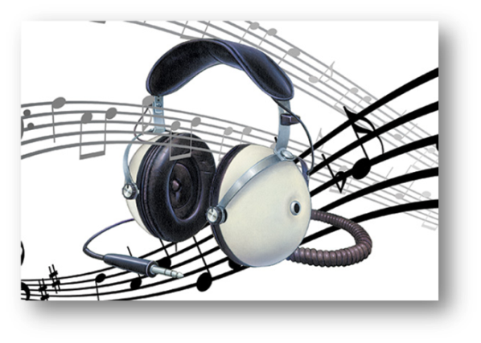

**VI. Заключение**

Создание медиатеки в библиотеке МБОУ «Школа искусств» является *необходимым* условием развития образовательной деятельности учреждения в соответствии с современными требованиями.

Следовательно, процесс преобразования *актуален и необратим,* под вопросом остается лишь его временная протяженность, а именно: насколько быстро будет проходить внедрение и переход в эффективное функционирование новой модели библиотеки, что зависит от

* мотивации, включенности всех педагогов школы в её реализацию - нацеленности педагогов на приобретение новых профессиональных компетенций;
* целеустремленности, мобильности, профессионализма управления процессом;
* ресурсного оснащения.

Во-первых, расширение компьютерной базы школы, увеличение количества используемых электронных образовательных ресурсов (ЭОР) педагогами, рост количества создаваемых учебных, иллюстративно-наглядных материалов на основе использования ИКТ, позитивная динамика участия педагогических работников в курсах повышения квалификации по ИКТ, методических мероприятиях и профессиональных конкурсах по использованию и распространению современных образовательных технологий (СОТ), проведение опросов подтверждает наличие заинтересованности, обеспечивает включенность всех педагогов школы в процесс создания новой модели школьной библиотеки, которая является элементом создания в школе условий для непрерывного развития профессиональной компетентности работников образования непосредственно на рабочем месте.

Во-вторых, актуальность наращивания темпов реализации проекта диктуется внедрением новых стратегических документов в области образования, переходом к новым образовательным стандартам, необходимостью создания условий для развития одарённых детей, реализацией принципа проектирования индивидуальных образовательных программ на основе творческого сотрудничества обучающегося и педагога, в связи с этим администрация школы, заведующая школьной библиотекой активно включены в процессы повышения квалификации по ИКТ, а также презентации и развития опыта управления на основе современных технологий, что подтверждает целеустремленность, мобильность и возрастание профессионализма в управлении процессом создания медиатеки.

В-третьих, положительный опыт реализации разработчиком проекта других программ и проектов показывает, что для создания и эффективной работы школьной медиатеки необходимо не только привлечь к активному сотрудничеству всех участников учебно-воспитательного процесса, но максимально задействовать имеющийся научно- методический, организационный, информационный, технический потенциал образовательного учреждения, образовательной сети города.

А также обязательным условием является дополнительное материально-техническое оснащение, т.к. внедрение нового обеспечивается обновляемой, соответствующей вызовам последнего дня ресурсной базой.

Сегодня библиотека - один из важнейших социальных институтов, выполняющий важную роль в жизни общества. Это - хранилище духовного наследия человечества; это - культурный и просветительный центр; это - основной источник открытого доступа к информации: собственной и удаленной. Другими словами - она была, является и будет оставаться мощнейшим информационным центром. В настоящее время библиотеки неуклонно эволюционируют в направлении автоматизированных библиотечно- информационных систем. Реализация их функций в меняющихся условиях мощно воздействует на содержание деятельности сотрудников, которые приобретают статус библиотечно-информационных специалистов. В новом обозначении отражается комплекс факторов: эволюционной информационной среды, совершенствование технологий, разнообразие печатных и электронных источников.

Таким образом, преимущество современной библиотеки-медиатеки как элемента службы информационного обеспечения деятельности учреждения заключается в том, что она может удовлетворить потребности всех участников образовательного процесса, предоставив им широкие возможности для образовательной деятельности вне зависимости от того, где они работают - в учебных кабинетах, медиатеке, лекционном зале.

Создание медиатеки — ключевая идея данного проекта, процесс, рассчитанный на 4 года, требующий определенных ресурсных затрат, творчества всего педагогического коллектива.

Реализация данного проекта может привести к разработке и реализации следующих проектов: школьного - создание сайта библиотеки, городского - создание сетевого методического объединения библиотекарей. Таким образом, можно поднять статус школьной библиотеки как информационного центра.

Внедрение ЦОР (Приложение **«Банк ЦОР»**) в образовательный процесс в настоящее время осуществляется неравномерно. Наряду с педагогическими работниками, активно использующих ИКТ, достаточно много педагогов, имеющих поверхностные представления об информационных ресурсах и технологиях, возможностях их применения для повышения эффективности педагогической деятельности. Для того чтобы формировать данную компетентность у учащихся, педагог сам должен обладать информационно-коммуникационной компетентностью, уметь ориентироваться в различных видах ЦОР, иметь возможность использовать цифровые образовательные ресурсы для решения различных педагогических задач: мотивирования учащихся, постановке целей и задач, организации педагогической деятельности, оценки результатов деятельности и др.

Последовательное, систематическое внедрение в педагогический процесс информационно-коммуникационных технологий способ не только расширить существующий арсенал методических средств, но и дополнить существующие формы обучения. Это приводит к изменению в содержании образования, технологии обучения и отношениях между участниками образовательного процесса. ИКТ, ЦОР – важнейшая составляющая всех направлений деятельности современного учителя, способствующая оптимизации и интеграции учебной и внеучебной деятельности.

На данном этапе результатом проведённой работы по созданию и внедрению медиатеки является первичное накопление ЭОР, работа над развитием профессиональной компетентности в области ИКТ, разработка и реализация данного проекта, т.е. пройдены лишь первые шаги на пути развития нового информационного образовательного пространства школы.

**VII.Список литературы**

* 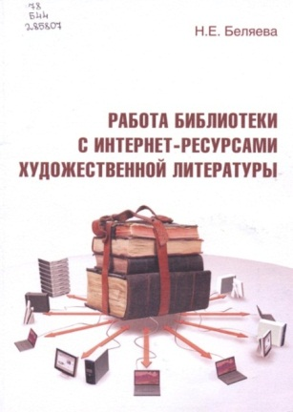**Алешин Л.И**. **Аудиовидеотехнические средства в библиотеке:** Учебно-методическое пособие.-М. :ИПО Профиздат, 2003.-144с.
* **Алешин Л.И.** **Использование аудиовидеотехнических средств в библиотеке:** Учебно-практическое пособие. М.: Издательство «Либерия», 2004.-2008с.
* **Архипова И.** **Ребенку помогает «говорящая» книга** // Библиотека.-1998.-№3.-с.94-95.
* **Брюнле** **Э. Штутгарская медиатека** //Библиотека.-1995.-№5.-с66-72
* **Вохрышева Е.В., Стрельникова В.Н.** **Медиатехнологии-путь в будущее современных библиотек:** Учебно-практическое пособие.-М: Издательство «Либерия- БИБИНФОРМ»,2005.-144с.
* **Гениева Е. Вторжение электронных изданий: Плюсы и минусы**//Библиотека.-1997.- №8.-С. 14-16
* **Грошев С.В. , Коцюбинский А.О. Аудио и видео не компьютере**.-М.:Триумф,2011,-248с.
* **Доброва** **А.С. Проблемы формирования фондов аудиовизуальных документов в библиотеках** //Библиотеки стран в новых социально-экономических условиях: Сб.науч.тр./РГБ.-М., 1994.-с92-103.
* **Майстрович Т.В.** **Все определяет воля к победе, или Что такое медиатека**// Библиотека-1997.-№ 10.с.32-34
* **Марусич Ж.** **«Говорящие книги»** //Библиотека.-1998.-№5.-с.39-40 Справочник библиотекаря.-СП. :Профессия,2001.-448с.
* **Огнева, И.Н.** **Библиотека и социальные медиа** / И.Н. Огнева // Библиотечное пространство: медиа - информация - культура: сборник материалов Межрегиональной научно-практической конференции / Муниципальное учреждение культуры "Централизованная библиотечная система" г. Архангельска; сост. Л.Ф. Беляева. - Архангельск, 2011. - С. 63 - 69.
* **Тельнов Н.И.** **Технические средства пропаганды и обучения**.-М.: Искусство, 1985,- 176с.
* **Урбанас В**. **Видеомикрография**: Хранение, поиск, и использование информации//НТБ,-1991 .-№5 .-с.20-21.